Secretaria da Fazenda do Estado do Tocantins

Centro Interamericano de Administrações Tributárias

Especificação de Caso de Uso

**PROCESSO: Equipamentos ECF**

**SIGLA DO PROCESSO: ECF**

**COMPONENTE: ECFUC0900 – Processamento dos movimentos do equipamento ECF**

**CASO DE USO: ECFUC0904 – Parametrizar processamento do Agente Digital Fiscal**

23/08/2016

Histórico de Revisões

|  |  |  |
| --- | --- | --- |
| **Data** | **Descrição** | **Autor** |
| 21/07/2015 | Especificação Inicial | Chaim R. |
| 06/07/2016 | Ajustes para casos de teste | Chaim R. |
| 27/07/2016 | Ajustes por revisão do Wellington | Chaim R. |
| 08/08/2016 | Correção no nome do caso de uso | Chaim R. |
| 23/08/2016 | Ajustes por NT Consult - Mantis 155 | Chaim R. |

Lista de Siglas

|  |  |
| --- | --- |
| **Sigla** | **Descrição** |
|  |  |
| ADF | Agente Digital Fiscal |
| CONFAZ | Conselho Nacional de Política Fazendária |
| COTEPE | Comissão Técnica Permanente |
| IE | Inscrição Estadual |
| Sequencial | Número sequencial do ECF dentro do estabelecimento do contribuinte |
| ECF | Emissor de Cupom Fiscal |
| PAF | Programa Aplicativo Fiscal |
| SAT | Sistema de Administração Tributária |
| WS | Web Service |

Índice

1. ECFUC0904 – Parametrizar processamento do Agente Digital Fiscal 5

1.1. Descrição 5

1.2. Atores Envolvidos 5

1.3. Diagrama 5

1.4. Pré-condições 5

1.5. Fluxo Principal 5

1.6. Fluxos Alternativos 6

1.7. Fluxos de Exceção 8

1.8. Pós-condição 8

1.9. Requisitos Especiais 8

1.10. Layout das Páginas de Entrada ou Saída 8

Especificação de Caso de Uso

# ECFUC0904 – Parametrizar processamento do Agente Digital Fiscal

## Descrição

Este caso de uso descreve o processo de parametrização dos dados de execução do Agente Digital Fiscal. Opcionalmente o ator tem a possibilidade de parametrização específica de dados de um estabelecimento e consulta dos demais dados que estão em vigor na instalação do contribuinte.

## Atores Envolvidos

* AFRE

## Diagrama

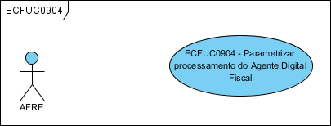

## Pré-condições

N/A

## Fluxo Principal

1. O caso de uso se inicia com o ator acionando no sistema SAT a opção de Parametrização do processamento do Agente Digital Fiscal.
2. O ator seleciona a aba “Gerais”:

A1. O ator seleciona a aba “Específicos”:

A2. O ator seleciona a aba “Consulta”:

A6. O ator opta por “Sair”;

1. O sistema apresenta os dados mais recentes segundo ECFUC0904PG001;
2. O ator seleciona a opção “Novo” indicando que vai gerar um novo grupo de parâmetros;
3. O sistema cria um novo registro com a cópia dos dados mais recentes recuperados no passo 3 deste fluxo para serem editados;
4. O sistema habilita a opção de “Salvar” ou “Cancelar”;
5. O ator altera os dados apresentados;
6. O ator seleciona a opção “Salvar” os dados alterados;

A3. O ator seleciona a opção “Cancelar”:

A4. O ator seleciona a opção “Próximo”:

A5 O ator seleciona a opção “Anterior”:

1. O sistema verifica que a versão do ADF está preenchida:

E1. Versão do Agente Digital Fiscal Inválida:

1. O sistema valida a pasta e o nome onde se encontra a última versão do ADF;

E2. Pasta do ADF inválida:

1. O sistema verifica que o descanso entre ciclos seja maior que 1800 e menor que 14400 (4 horas);

E3. Descanso entre ciclos inválido:

1. O sistema verifica que o tempo de espera após o boot seja maior ou igual a zero e menor que 3600 (1 hora);

E4. Tempos de espera após o boot inválido:

1. O sistema verifica que o número máximo de arquivos transmitidos por sessão seja maior que 0;

E5. Máximo de arquivos transmitidos por sessão inválido:

1. O sistema verifica que a data de início de remessa seja menor que a data atual + 30 dias e maior que a data atual – 2 anos;

E6. Data de início da remessa inválido:

1. O sistema salva as informações digitadas pelo usuário;
2. O sistema desabilita as opções de “Salvar” e “Cancelar”;
3. O sistema encerra o caso de uso;

## Fluxos Alternativos

**A1. O ator seleciona a aba “Específicos”:**

1. O sistema apresenta os dados segundo ECFUC0904PG002;
2. O ator digita a IE do contribuinte que quer parâmetros específicos;
3. O sistema valida a IE digitada com a regra de negócio CCIRN0027;

E7. Inscrição Estadual inválida:

1. O sistema acessa o CCI com a IE informada;

E8. Inscrição Estadual inexistente no CCI;

1. O sistema apresenta os períodos complementares deste contribuinte encontrados;
2. O ator solicita a geração de nova senha;
3. O sistema limpa a data de geração de nova senha;
4. O ator solicita o envio do arquivo binário:
5. O sistema habilita as datas de inicio e fim de operações;
6. O ator informa as datas de inicio e fim de operações;
7. O sistema valida as datas de forma que ambas estejam preenchidas, a data início não é maior que a data fim e a data fim é menor que a atual;

E9. Data inicio e fim de operações inválidas:

1. O sistema preenche a data de solicitação com a data atual e limpa a data de recepção;
2. O ator mantem a tabela de períodos complementares:
3. O sistema marca a data da solicitação para os períodos que devem ser enviados e anula estas datas para os períodos que não devem ser enviados pelo ADF;
4. O ator seleciona a opção “Salvar”;
5. O sistema cria ou atualiza as informações ingressadas;
6. O sistema encerra o caso de uso;

**A2. O ator seleciona a aba “Consulta”:**

1. O sistema apresenta os dados segundo ECFUC0904PG002;
2. O ator digita a IE do contribuinte que quer parâmetros específicos;
3. O sistema valida a IE digitada com a regra de negócio CCIRN0027;

E7. Inscrição Estadual inválida:

1. O ator seleciona a opção Consultar Inscrição Estadual
2. O sistema acessa o CCI com a IE informada;

E8. Inscrição Estadual inexistente no CCI;

1. O sistema lista os sequenciais de ECF existentes para esta IE na grid correspondente;
2. O ator seleciona uma linha de um sequencial de ECF;
3. O ator seleciona a opção Consultar;
4. O sistema exibe as informações deste sequencial do equipamento ECF desta IE;
5. O sistema regressa ao passo 2 deste fluxo;

**A3. O ator seleciona a opção “Cancelar”: ;**

1. O sistema reapresenta os dados mais recentes;
2. O sistema inabilita a opção “Salvar” e “Cancelar”;
3. O sistema encerra o caso de uso;

**A4. O ator seleciona a opção “Próximo”:**

1. O sistema apresenta os dados do próximo (mais recente) registro;
2. O sistema encerra o caso de uso;

**A5 O ator seleciona a opção “Anterior”:**

1. O sistema apresenta os dados do próximo (nenos recente) registro;
2. O sistema encerra o caso de uso;

**A6. O ator opta por “Sair”;**

1. O sistema encerra o caso de uso;

## Fluxos de Exceção

**E1. Versão do Agente Digital Fiscal Inválida:**

1. O sistema envia a mensagem ECFMSG0015;
2. O sistema regressa ao passo 7 do fluxo principal;

**E2. Pasta do ADF inválida:**

1. O sistema envia a mensagem ECFMSG0016;
2. O sistema regressa ao passo 7 do fluxo principal;

**E3. Descanso entre ciclos inválido:**

1. O sistema envia a mensagem ECFMSG0017;
2. O sistema regressa ao passo 7 do fluxo principal;

**E4. Tempos de espera após o boot inválido:**

1. O sistema envia a mensagem ECFMSG0018;
2. O sistema regressa ao passo 7 do fluxo principal;

**E5. Máximo de arquivos transmitidos por sessão inválido:**

1. O sistema envia a mensagem ECFMSG0019;
2. O sistema regressa ao passo 7 do fluxo principal;

**E6. Data de início da remessa inválido:**

1. O sistema envia a mensagem ECFMSG0020;
2. O sistema regressa ao passo 7 do fluxo principal;

**E7. Inscrição Estadual inválida:**

1. O sistema envia a mensagem ECFMSG0008;
2. O sistema regressa ao passo 2 do fluxo A1;

**E8. Inscrição Estadual inexistente no CCI;**

1. O sistema envia a mensagem ECFMSG0010;
2. O sistema regressa ao passo 2 do fluxo A1;

**E9. Data inicio e fim de operações inválidas:**

1. O sistema envia a mensagem ECFMSG0032;
2. O sistema regressa ao passo 2 do fluxo A1;

## Pós-condição

N/A

## Requisitos Especiais

N/A

## Layout das Páginas de Entrada ou Saída

ECFUC0904PG001:

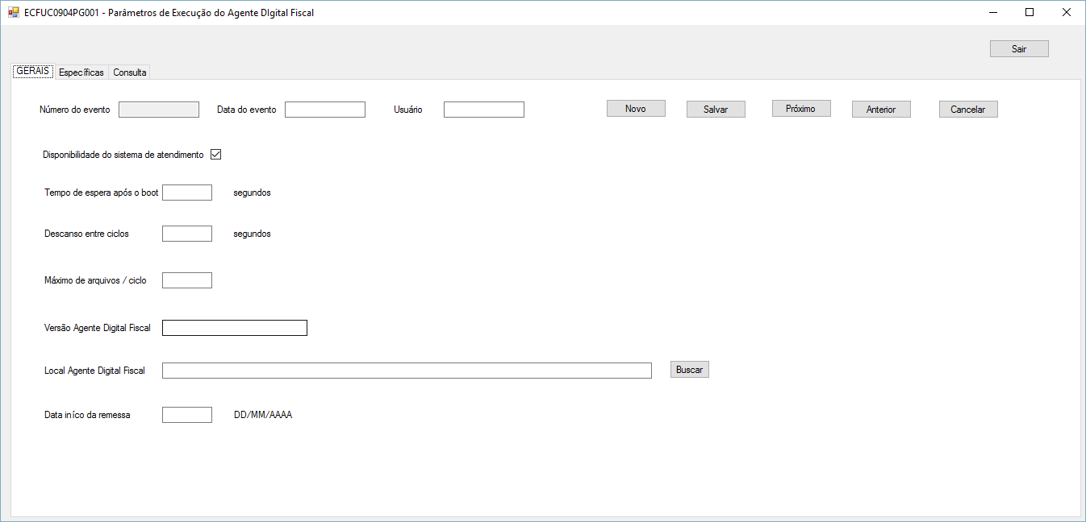

|  |  |  |  |
| --- | --- | --- | --- |
| **Nome na Interface** | **Entidade Detalhe da Informação / Domínio** | **Editável** | **Obrigatório** |
| **Número do Evento** | **TA_PARAMETROS_AGENTE_DIGITAL_FISCAL** | **NÃO** |  |
| **Data do Evento** | **TA_PARAMETROS_AGENTE_DIGITAL_FISCAL** | **NÃO** |  |
| **Disponibilidade do Sistema** | **TA_PARAMETROS_AGENTE_DIGITAL_FISCAL** | **SIM** | **NÃO** |
| **Tempo de espera após o boot** | **TA_PARAMETROS_AGENTE_DIGITAL_FISCAL** | **SIM** | **NÃO** |
| **Descanso entre ciclos** | **TA_PARAMETROS_AGENTE_DIGITAL_FISCAL** | **SIM** | **NÃO** |
| **Número de arquivos / ciclo** | **TA_PARAMETROS_AGENTE_DIGITAL_FISCAL** | **SIM** | **NÃO** |
| **Versão Agente Digital Fiscal** | **TA_PARAMETROS_AGENTE_DIGITAL_FISCAL** | **SIM** | **NÃO** |
| **Local Agente Digital Fiscal** | **TA_PARAMETROS_AGENTE_DIGITAL_FISCAL** | **NÃO** | **NÃO** |
| **Data de Início da Remessa** | **TA_PARAMETROS_AGENTE_DIGITAL_FISCAL** | **SIM** | **NÃO** |
|  |  |  |  |
|  |  |  |  |

ECFUC0904PG002:

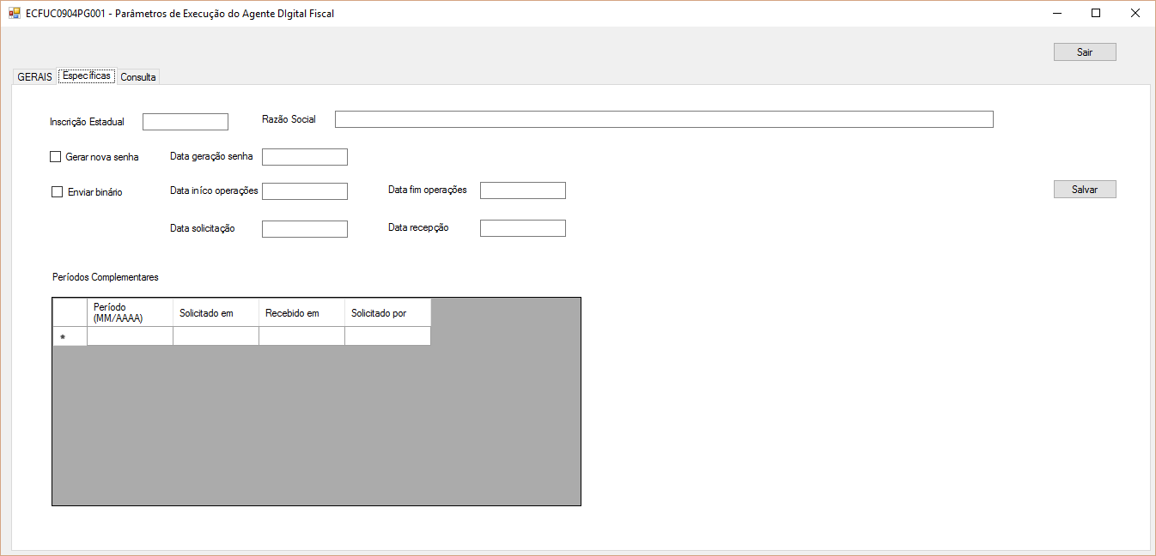

|  |  |  |  |
| --- | --- | --- | --- |
| **Nome na Interface** | **Entidade Detalhe da Informação / Domínio** | **Editável** | **Obrigatório** |
| **Inscrição Estadual** | **TA_CONTRIBUINTE_ICMS** | **SIM** | **SIM** |
| **Razão Social** | **TA_CONTRIBUINTE_ICMS** | **NÃO** |  |
| **Gerar Nova Senha** | **TA_AGENTE_DIGITAL_FISCAL** | **SIM** | **NÃO** |
| **Data geração senha** | **TA_PARAMETROS_AGENTE_DIGITAL_FISCAL** | **NÃO** |  |
| **Enviar Binário** | **TA_AGENTE_DIGITAL_FISCAL** | **SIM** | **NÃO** |
| **Data Início Operações** | **TA_AGENTE_DIGITAL_FISCAL** | **SIM** | **NÃO** |
| **Data Fim Operações** | **TA_AGENTE_DIGITAL_FISCAL** | **SIM** | **NÃO** |
| **Data Solicitação** | **TA_AGENTE_DIGITAL_FISCAL** | **NÃO** |  |
| **Data Recepção** | **TA_AGENTE_DIGITAL_FISCAL** | **NÃO** |  |
| **Período** | **TA_PERIODO_COMPLEMENTAR** | **NÃO** | **SIM** |
| **Solicitado em** | **TA_PERIODO_COMPLEMENTAR** | **NÃO** |  |
| **Recebido em** | **TA_PERIODO_COMPLEMENTAR** | **NÃO** |  |
| **Solicitado por** | **TA_PERIODO_COMPLEMENTAR** | **NÃO** |  |
|  |  |  |  |

ECFUC0904PG003:

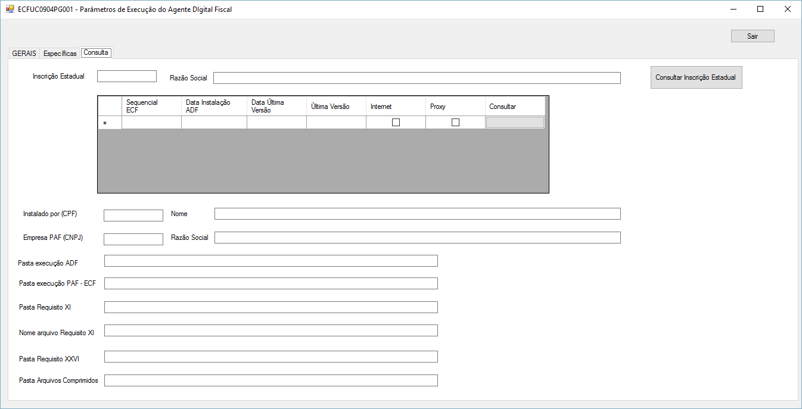

|  |  |  |  |
| --- | --- | --- | --- |
| **Nome na Interface** | **Entidade Detalhe da Informação / Domínio** | **Editável** | **Obrigatório** |
| **Inscrição Estadual** | **TA_CONTRIBUINTE_ICMS** | **SIM** | **SIM** |
| **Razão Social** | **TA_CONTRIBUINTE_ICMS** | **NÃO** |  |
| **Sequencial do ECF** | **TA_AGENTE_DIGITAL_FISCAL.Num_ECF_Equipamento** | **NÃO** |  |
| **Instalado por** | **TA_AGENTE_DIGITAL_FISCAL** | **NÃO** |  |
| **Nome** | **TA_PESSOA_FISICA** | **NÃO** |  |
| **Empresa PAF** | **TA_AGENTE_DIGITAL_FISCAL** | **NÃO** |  |
| **Razão Social** | **TA_PESSOA_JURIDICA** | **NÃO** |  |
| **Data Instalação ADF** | **TA_AGENTE_DIGITAL_FISCAL** | **NÂO** |  |
| **Data Última Versão** | **TA_AGENTE_DIGITAL_FISCAL** | **NÃO** |  |
| **Última Versão** | **TA_AGENTE_DIGITAL_FISCAL** | **NÃO** |  |
| **Conexão Internet** | **TA_AGENTE_DIGITAL_FISCAL** | **NÃO** |  |
| **Proxy** | **TA_AGENTE_DIGITAL_FISCAL** | **NÃO** |  |
| **Pasta Execução ADF** | **TA_AGENTE_DIGITAL_FISCAL** | **NÃO** |  |
| **Pasta Execução PAF – ECF** | **TA_AGENTE_DIGITAL_FISCAL** | **NÃO** |  |
| **Pasta Requisito XI** | **TA_AGENTE_DIGITAL_FISCAL** | **NÃO** |  |
| **Nome Arquivo Requisito XI** | **TA_AGENTE_DIGITAL_FISCAL** | **NÃO** |  |
| **Pasta Requisito XXVI** | **TA_AGENTE_DIGITAL_FISCAL** | **NÃO** |  |
| **Pasta Arquivos Comprimidos** | **TA_AGENTE_DIGITAL_FISCAL** | **NÃO** |  |